电子商务网站音乐商城报告

张翼 201513530

张军磊 201513527

一．项目概要 2
1.1 项目基本信息 2
1.2 总体功能要求： 2
1.3项目时间 2
1.4软件开发环境要求 2
二．项目成果 3
2.1前台功能 3
2.2 后台功能 4
三．项目开发 5
3.1MTV开发模式 5
3.2 前台部分介绍 5
3.2.1 Bootstrap框架介绍 5
3.2.2 前端代码介绍 5
3.3 后台部分介绍 11
3.3.1 总体代码结构介绍 11
3.3.2 数据库介绍： 12
3.3.3 Mode介绍 14
3.3.4 views介绍 14
3.3.5 url映射介绍 15
四．成长与教训 15

一．项目概要

1.1 项目基本信息
项目名称：电子商务网站音乐商城
英文简称：b2c
用户方：软件开发课程
开发方：张翼，张军磊

1.2 总体功能要求：
1.实现用户注册，登录，注销等功能。
2.展示商品，使得用户可以分类浏览商品，查看商品详情。
3.实现用户购买功能，生成订单，提交订单，查看订单，管理订单。
4.实现网站管理者的后台管理功能，添加，删除或者编辑商品分类，商品信息和用户信息。

1.3项目时间
预计项目开始日期：2016.7.1
预计项目截止日期：2016.8.15
实际项目开始日期：2016.7.4
实际项目截止日期： 2016.8.31
项目目前状况：开发完毕

1.4 分工
张翼：负责网站整体架构及网站后台的开发
张军磊：负责前台页面开发

1.5软件开发环境要求
系统：Linux（可跨平台运行）
开发语言Python3.4
Web框架 Django 1.9
前台框架：Bootstrap
数据库Sqlite
Web服务器：无（使用Django自带的部署功能）
IDE:Pycharm 2016.2.1 专业版
依赖的python包：
Django==1.9
Pillow==2.6.1
Coverage==3.7.1
Django-Bootstrap-Toolkit==2.15.0
Django-Registration-Redux==1.1
Wsgiref==0.1.2
版本管理：Github，项目地址：https://github.com/cjrzh/b2c

二．项目成果

2.1前台功能
实现了用户的注册、登录、浏览、添加购物车、下单等主要功能，具体介绍如下：
1.实现用户注册，登录，注销等功能。
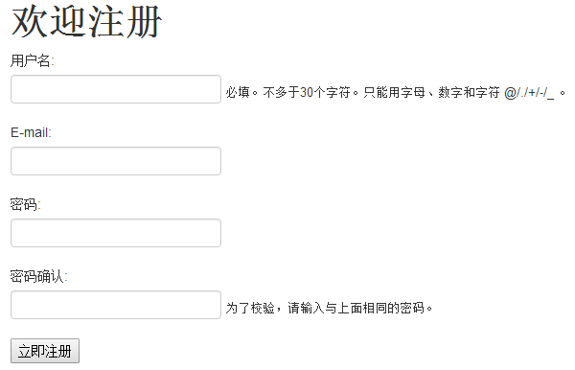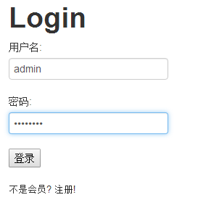
2.支持商品分类浏览，查看商品详情。
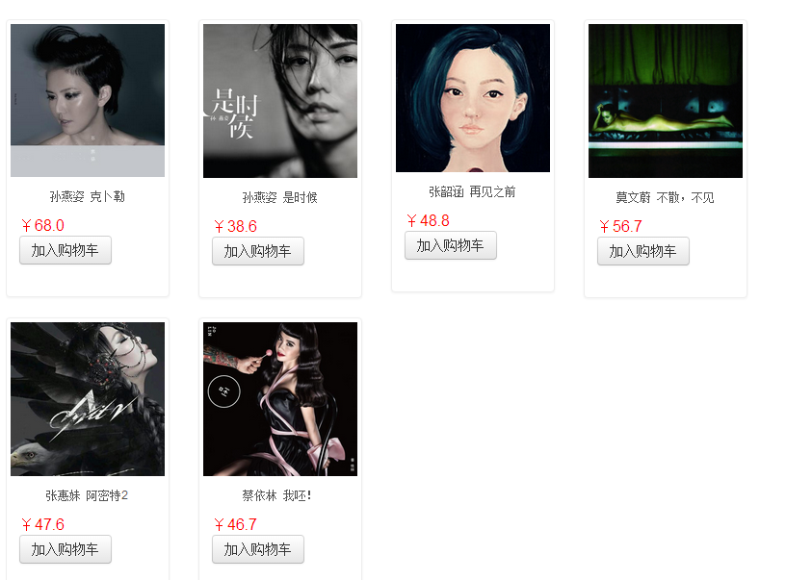
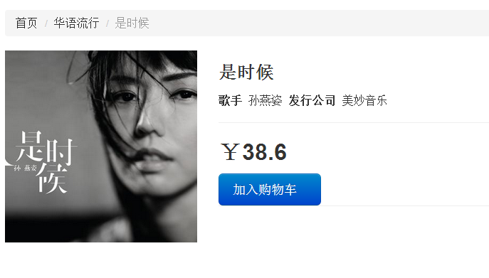
3.支持商品购买功能，并且实现订单产生，订单提交，交易完成等功能。
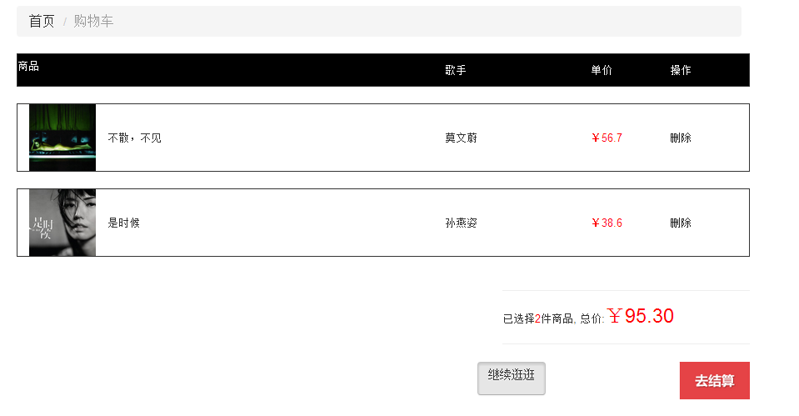
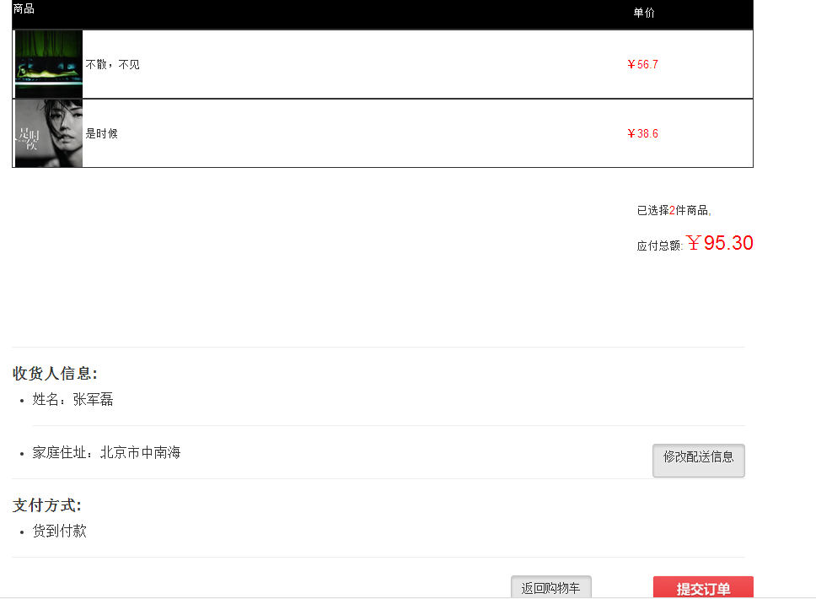

2.2 后台功能
管理者进行商品管理编辑以及对订单的查看和对用户的管理。
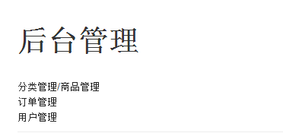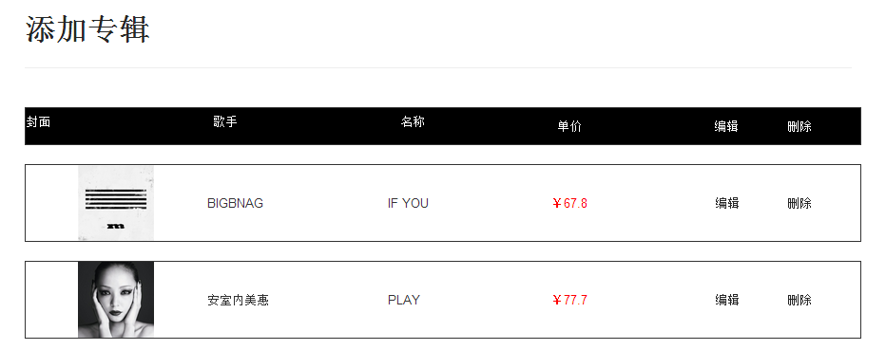

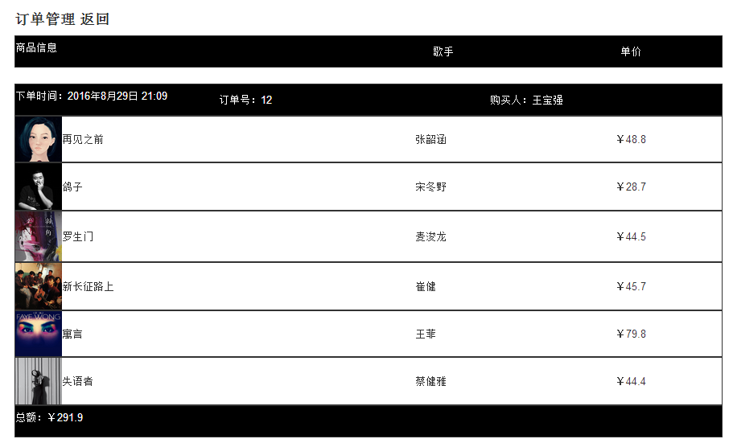
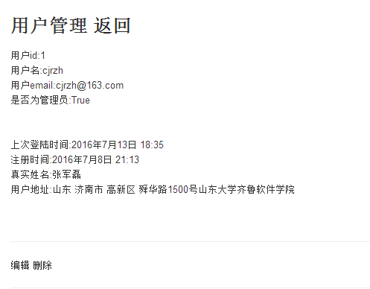

三．项目开发

3.1MTV开发模式
Django使用MTV开发模式作为Web开发框架，本质上还是以请求分发和返回为核心的，和Java中的MVC模式类似。

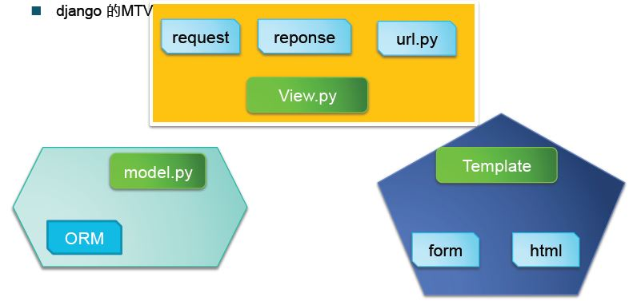

Model（M）：数据存取部分，由Django数据库层处理，使用Django自带的ORM可以很方便的进行数据库的存取操作，在3.1后台部分详细介绍项目的Model部分的实现和数据库的设计。
Template（T）：即表现层。该层处理与表现相关的决定：如何在页面或其他类型文档中进行显示。在3.2前台部分进行详细介绍。
View（V） 代表视图，即业务逻辑层。该层包含存取模型及调取恰当模板的相关逻辑。可以把它看作模型与模板之间的桥梁。

3.2 前台部分介绍

3.2.1 Bootstrap框架介绍
Bootstrap 是一款基于HTML/CSS/JAVASCRIPT的简洁、直观的前段开发框架，让web开发更加迅速、简单。它为前端开发者提供了优雅的HTML和CSS规范，它不仅兼容大部分的jQurey插件，并且进行了更为个性化和人性化的完善，使得前端开发者搭建更加美观实用性兼具的网站风格。

3.2.2 前端代码介绍

此网站开发的web框架是Django 1.9。在编写前端代码时，我们用到了一个典型的base模板，一旦利用了这个base模板，则可以在其他页面的代码实现的过程中省下很多的资源和时间，并且实现更好的网站的格局规划。

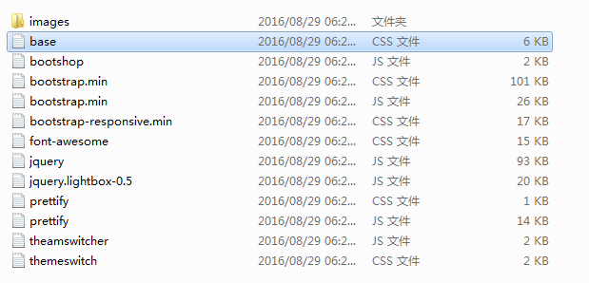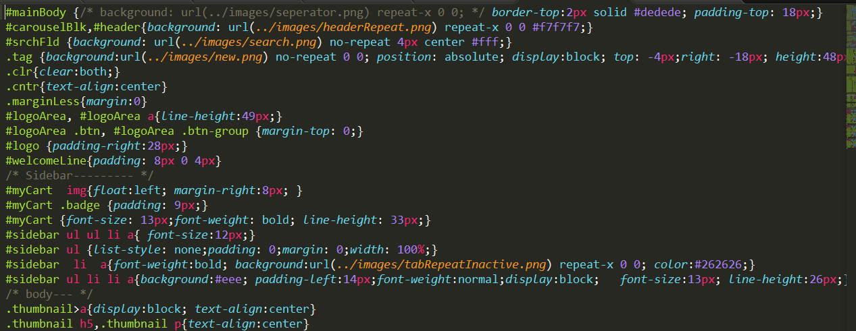
上图为base模板的部分代码内容。
下图为category页面代码中对base模板的引用实例，其他页面代码依照如此。
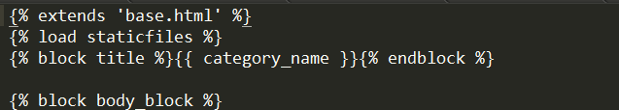

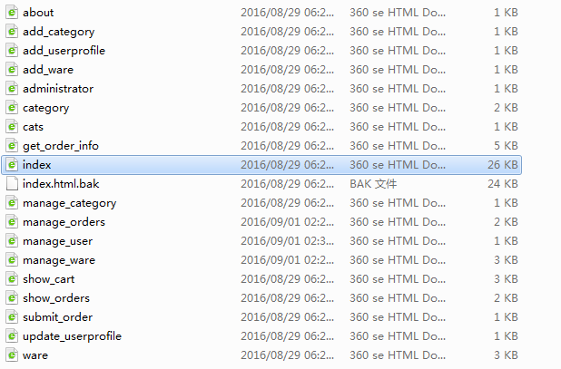
如上图所示，我们一共设计了20个左右的页面，来规划自己的网站布局从而实现我们的网站功能。我们具体来展示部分主要页面的实现结果和实现过程即具体代码。
1.index.html主页
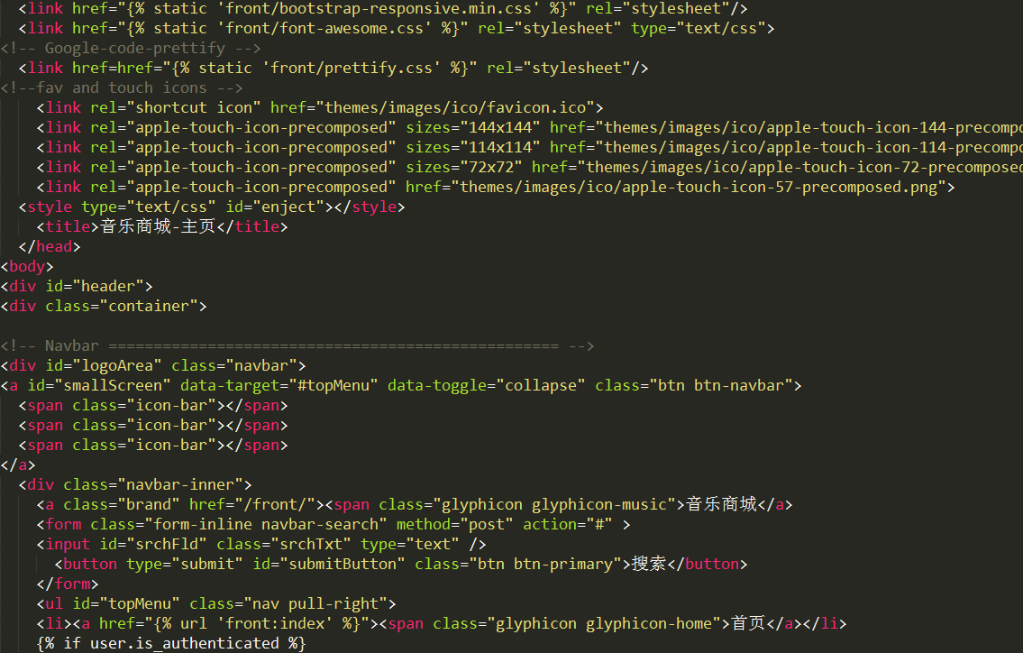
此图为主页实现的部分代码，主页的实现结果如下图所示。
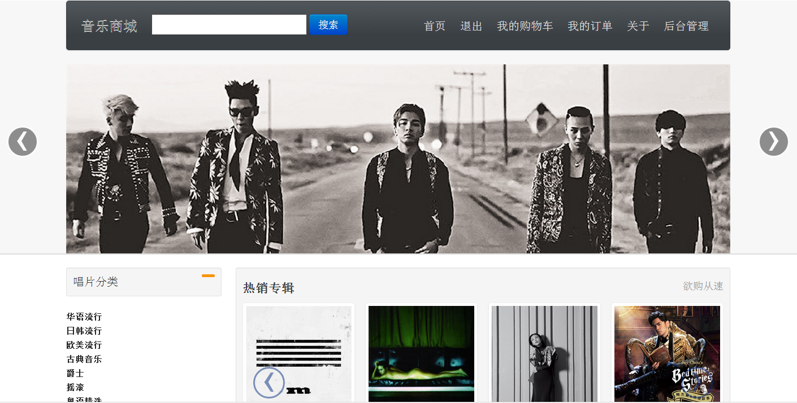

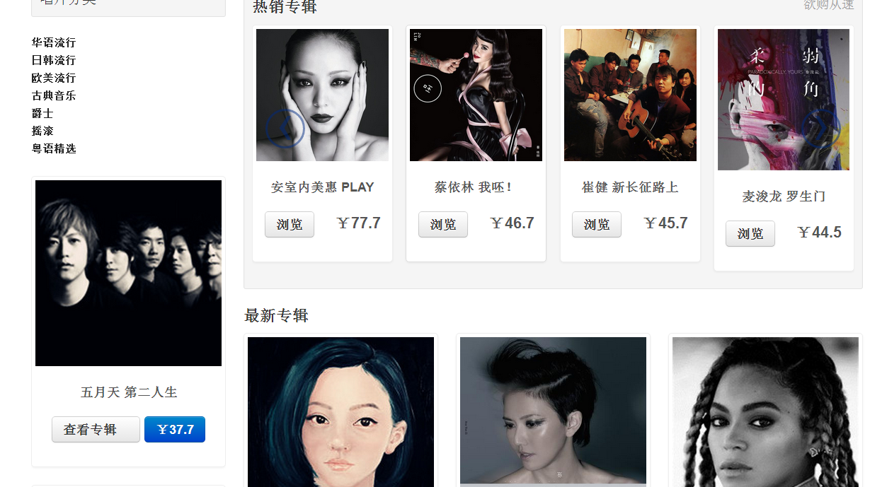

其中为了重点突出部分特色商品和新上商品，我们特意加入了动态效果与页面均分的商品铺陈效果，并且设计了导航栏和分类栏，以及面包屑导航栏。
2.category商品分类详情页面。
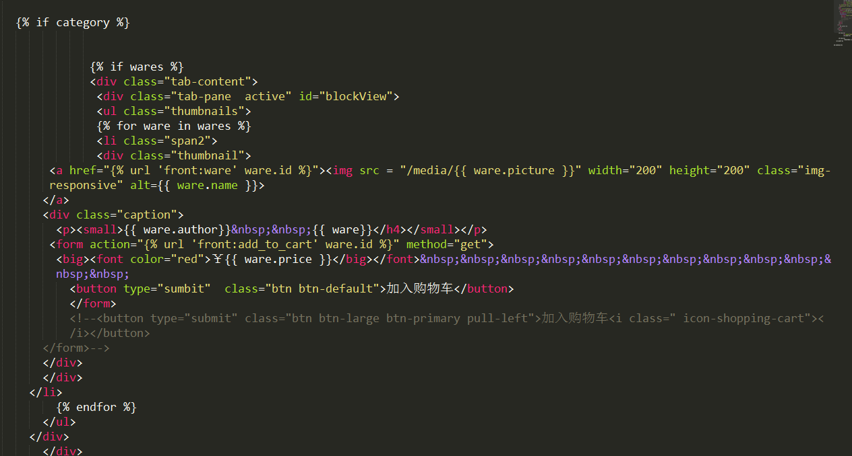

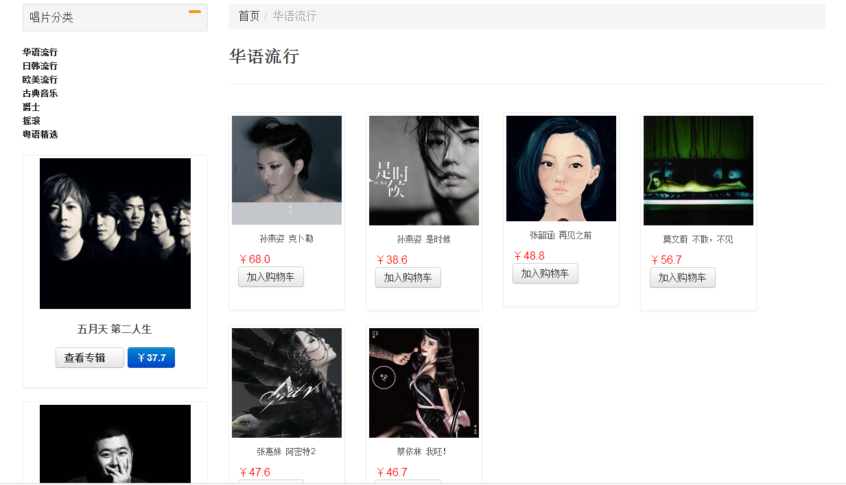
上图分别为category的实现的部分代码和分类浏览的实现结果。在商品分类浏览的布局规划中，我们将商品陈列效果设计为四为一行的效果，利用代码中的<span></span>来实现此功能。因为我们利用Python和Django来建设此网站，所以依据开发特性，在前台代码编写中我们利用了if else的条件判断以及for循环。
3.show-cart 购物车页面
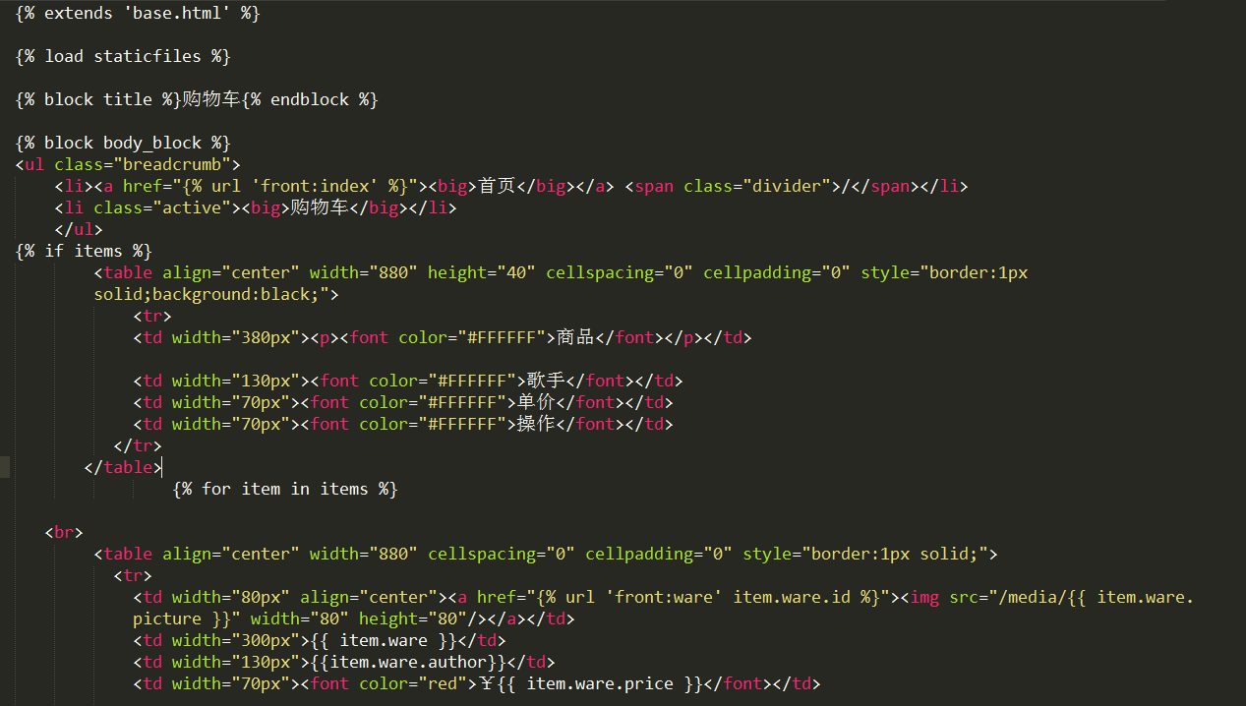
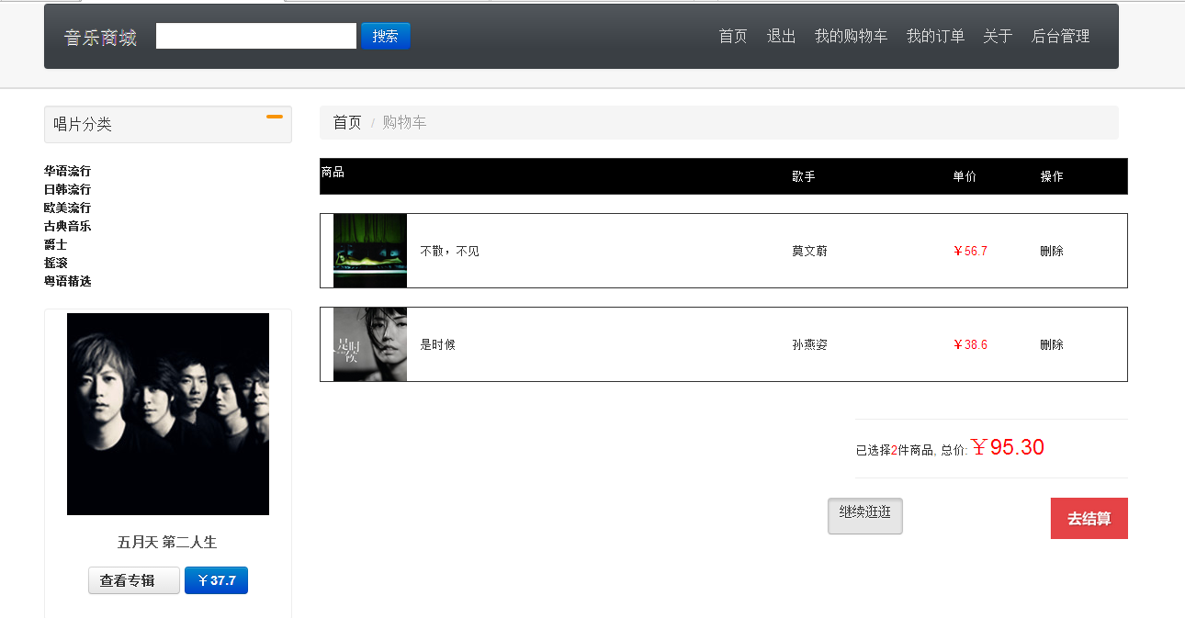
4. get_order_info 订单提交页面
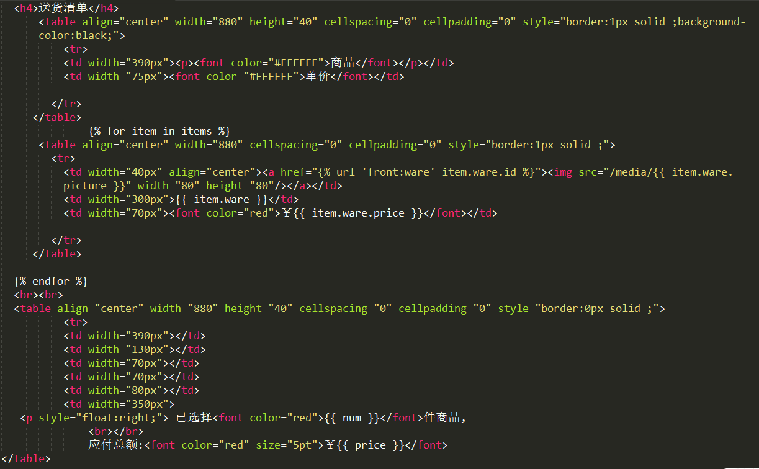

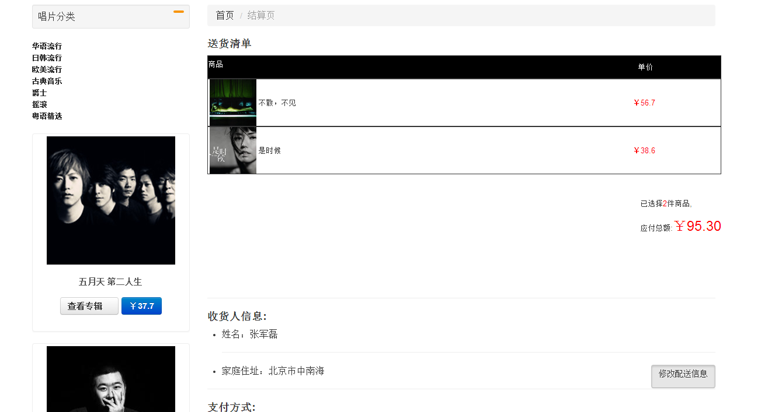
同时我们也要实现管理者的管理功能，我们列举管理者对订单和用户的管理的页面和代码实现。
5.manage_oreders 管理订单
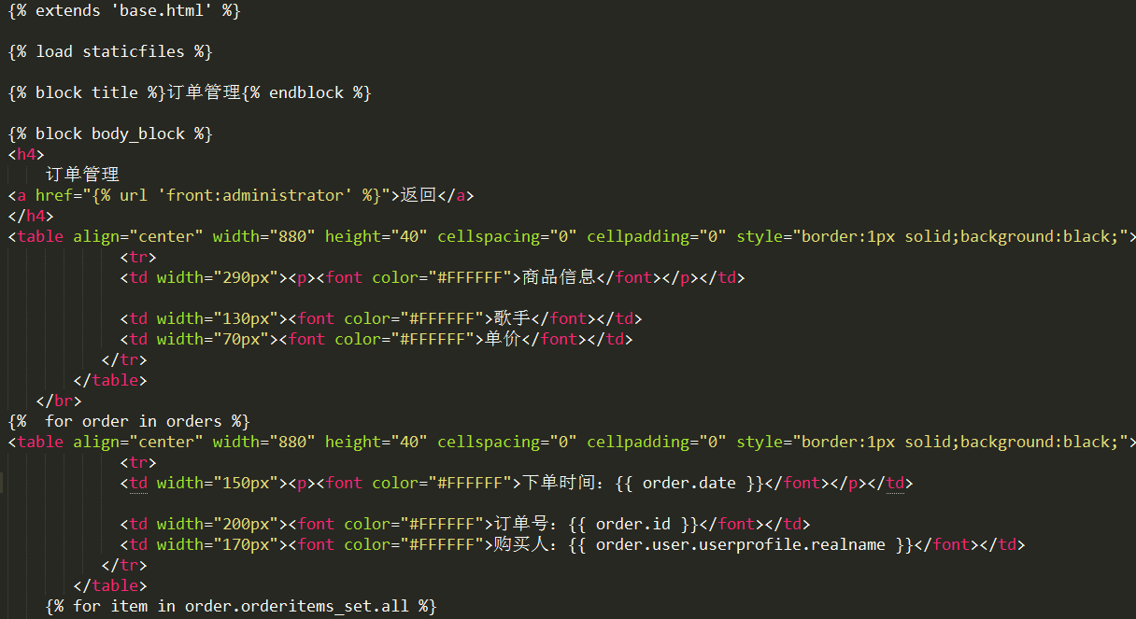
页面结果如下图所示
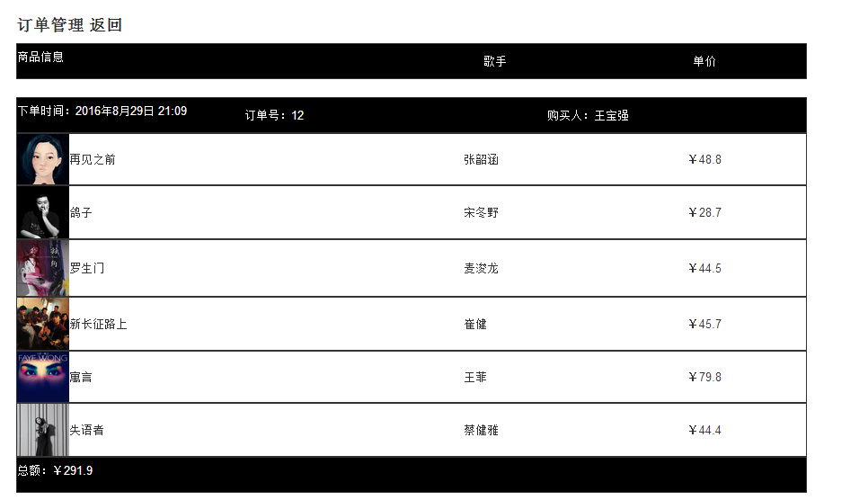
6.manage_user 用户信息管理
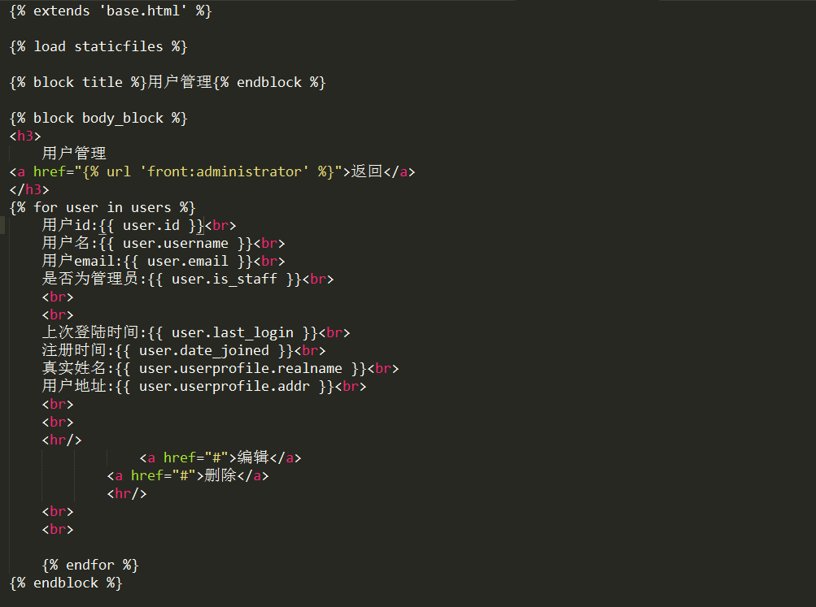
下图为用户信息管理的页面
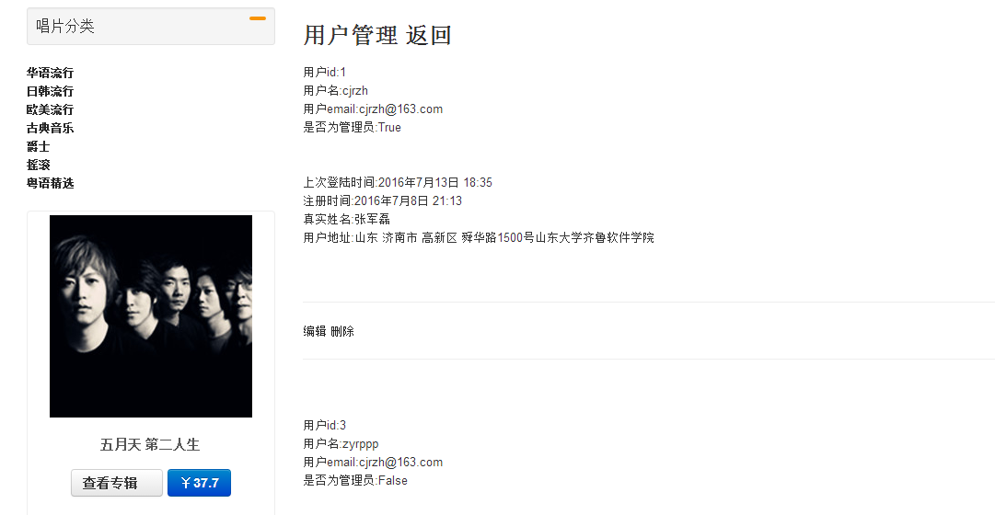
我们可以根据编辑和删除来管理此网站的用户信息。

3.3 后台部分介绍

3.3.1 总体代码结构介绍
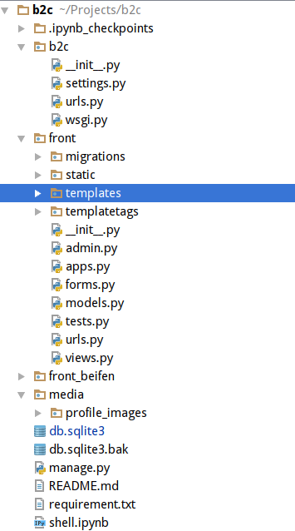

应用：在逻辑上可以将网站分成单独的子应用处理相应的功能。
本项目中实际使用了两个应用：
Front子应用处理主要的功能，accounts子应用负责管理用户的注册，登陆和权限。
b2c文件夹内的python源代码为项目级别的代码，主要是项目的配置settings.py和上层url映射urls.py
Front文件夹内为front子应用的所有代码。其中migrations为django自动生成的用于处理数据库的代码，templates内为所有的页面html代码，templatetags为自定义的template标签的代码。Forms.py为用户表单代码，models.py为Model层数据库代码，tests.py为单元测试代码urls.py为内层url映射代码，views.py为view层的代码，负责处理用户请求。
两层url映射：
Url映射负责请求分发，将用户的http get和post请求映射到相应的处理函数中。
外层url映射将url映射到内层应用
内层url映射将url请求映射到view中的处理函数。
代码在各层的urls.py中

3.3.2 数据库介绍：
1.用户表：
其中：
id为主键，
password为用户登陆密码，使用加密后的密文存储，
last_login为上次登陆时间，
email为用户邮箱，
is_staff为是否为员工的标识，用于判断用户是否有进入后台的权限，
is_active为是否为激活状态，
date_joined为注册时间，
username为用户名
- 用户信息表
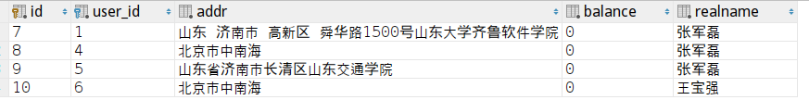
其中：
Id为主键
User_id为所对应的用户id
Addr为用户地址信息
Balance为用户余额信息
Realname为用户真实姓名
- 商品分类表
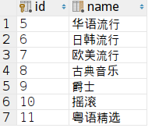
- 商品表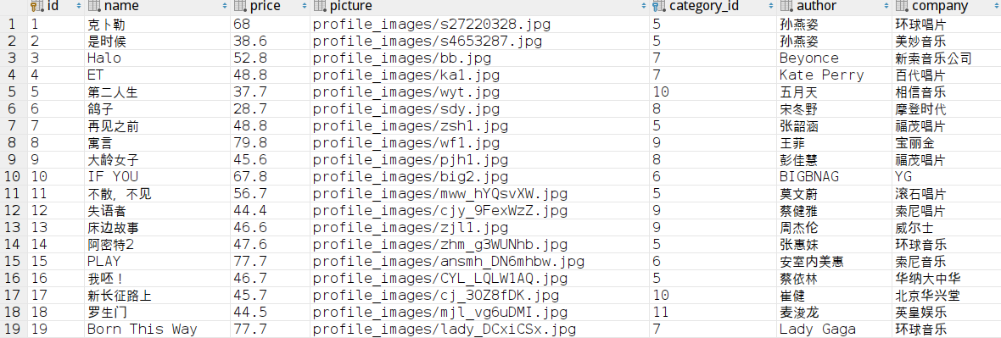
- 购物车表
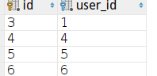
使用数据库的方式实现购物车，用户和购物车一一对应
- 购物车商品表
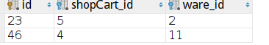
每个购物车可以对应多个商品。用户添加购物车请求进行add，删除购物车物品或结算进行delete
- 订单表
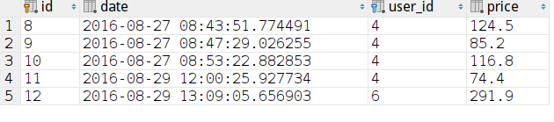
和购物车类似，一个用户可以对应多个订单，并且加上了订单日期和订单总价字段。
- 订单物品表
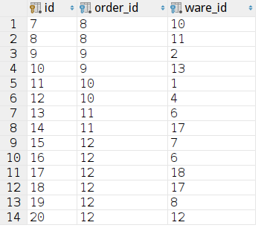

3.3.3 Mode介绍
定义好Model的类，就可以很方便的使用django自带的ORM进行数据库的创建和增删改查操作,不必使用sql语句。
商品表的model举例如下：
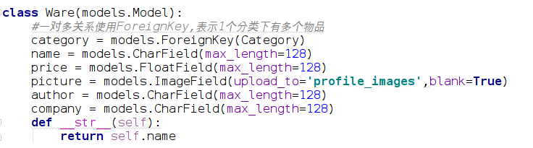

3.3.4 views介绍
Views负责处理用户请求。以后台管理员添加商品的请求举例说明：
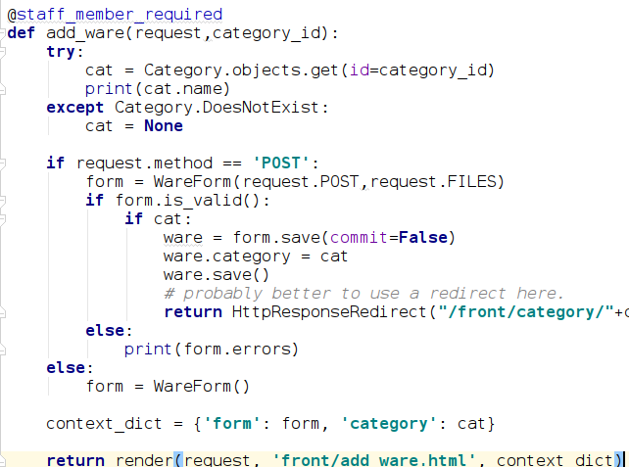
@staff_member_required表示需要用户为管理员才能执行add_ware请求
代码中使用orm进行Model层的操作，操作完毕后，将请求转发到add_ware.html的template进行页面战士

3.3.5 url映射介绍
使用正则表达式，将用户的url请求映射到views中的函数，可以带参数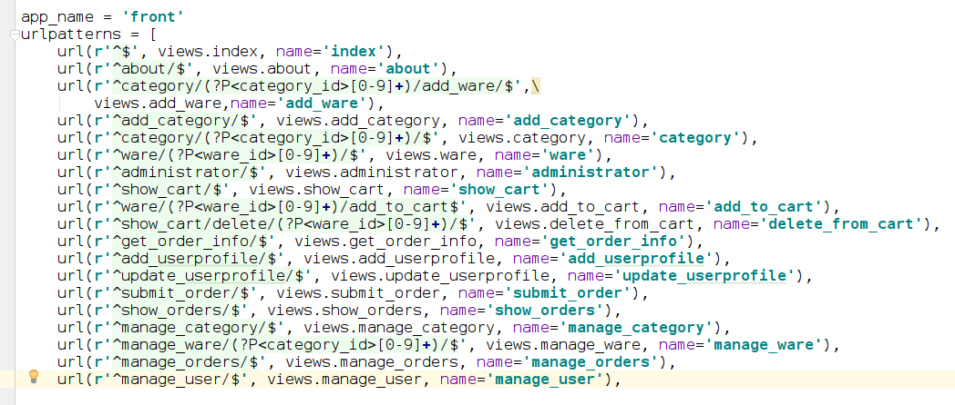

四．总结
4.1 成长总结
基本完成了网站的开发任务。
在此次的网站开发过程中，深入学习了Linux开发环境的搭建，以及Github的项目管理的使用。在之前网站开发现有经验的基础上更加熟知了网站开发的流程和开发方法。此前并没有系统地学习Python以及Django，通过此次网站的开发，学习很多有关的知识，并且学会了以Bootstrap为基本框架的前台页面的设计方法。
4.2 教训总结
1.明确设计目的和功能实现是非常重要的一步，不能在一开始的思路设计环节就出现好高骛远的状态。
2.要加强团队协作，及时沟通并且解决问题。

